Об утверждении схем пастбищеоборотов Нуринского района
Постановление акимата Нуринского района Карагандинской области от 5 января 2018 года № 01/01. Зарегистрировано Департаментом юстиции Карагандинской области 19 января 2018 года № 4584
В соответствии с подпунктом 3) пункта 1 статьи 9 Закона Республики Казахстан от 20 февраля 2017 года "О пастбищах" и на основании геоботанического обследования, акимат района ПОСТАНОВЛЯЕТ:
1. Утвердить схемы пастбищеоборотов Нуринского района согласно приложениям 1, 2, 3, 4, 5, 6, 7, 8, 9, 10, 11, 12, 13, 14, 15, 16, 17, 18, 19, 20, 21, 22, 23, 24 и 25 к настоящему постановлению.
2. Руководителю государственного учреждения "Отдел сельского хозяйства Нуринского района" обеспечить проведение разъяснительной работы среди пастбищепользователей о проведении мероприятий по рациональному использованию пастбищ.
3. Контроль за исполнением настоящего постановления возложить на курирующего заместителя акима района.
4. Настоящее постановление вводится в действие со дня его первого официального опубликования.
Аким района | Н. Омарханов
Приложение 1
к постановлению акимата
Нуринского района
№ 01/01 от "05" января 2018 года
Схема расположения пастбищ на территории сельского округа Балыктыкульский Нуринского района в разрезе категории земель, собственников земельных участков.

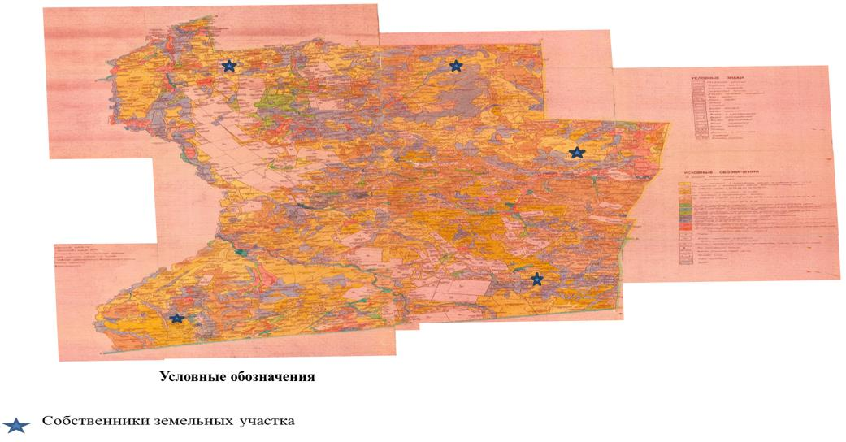

Приложение 2
к постановлению акимата
Нуринского района
№ 01/01 от "05" января 2018 года
Схема расположения пастбищ на территории сельского округа Баршынский Нуринского района в разрезе категории земель, собственников земельных участков.

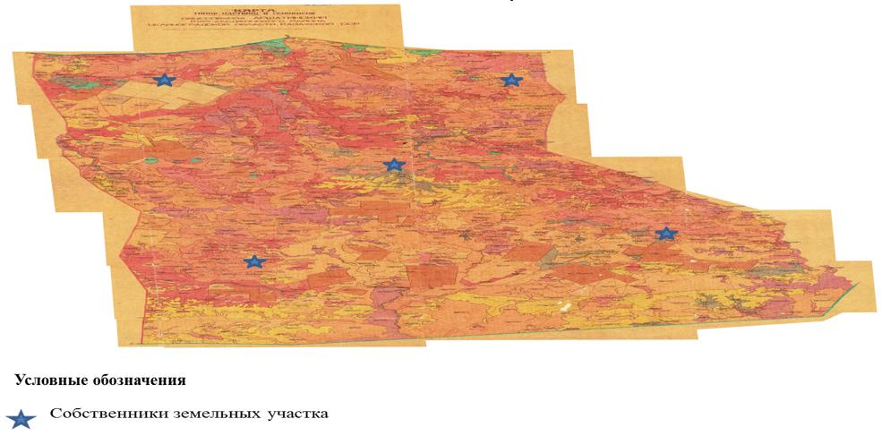

Приложение 3
к постановлению акимата
Нуринского района
№ 01/01 от "05" января 2018 года
Схема расположения пастбищ на территории сельского округа Куланотпес Нуринского района в разрезе категории земель, собственников земельных участков.

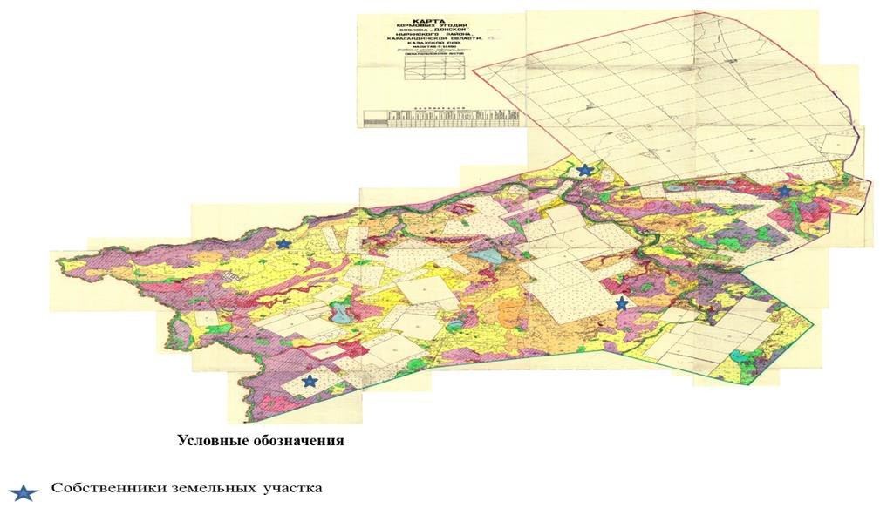

Приложение 4
к постановлению акимата
Нуринского района
№ 01/01 от "05" января 2018 года
Схема расположения пастбищ на территории сельского округа Жараспайский Нуринского района в разрезе категории земель, собственников земельных участков.

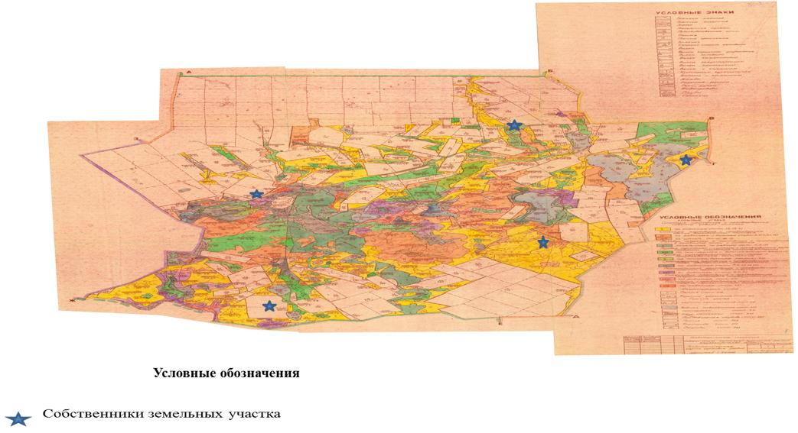

Приложение 5
к постановлению акимата
Нуринского района
№ 01/01 от "05" января 2018 года
Схема расположения пастбищ на территории сельского округа Заречное Нуринского района в разрезе категории земель, собственников земельных участков.

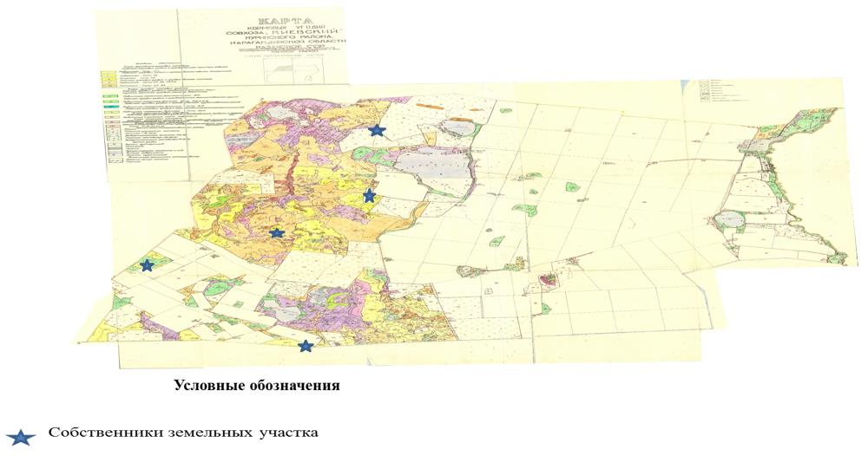

Приложение 6
к постановлению акимата
Нуринского района
№ 01/01 от "05" января 2018 года
Схема расположения пастбищ на территории сельского округа Захаровский Нуринского района в разрезе категории земель, собственников земельных участков.

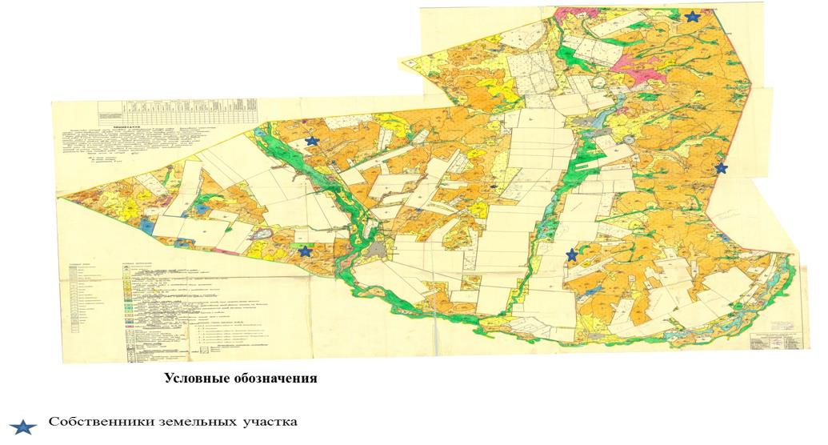

Приложение 7
к постановлению акимата
Нуринского района
№ 01/01 от "05" января 2018 года
Схема расположения пастбищ на территории сельского округа Индустральный Нуринского района в разрезе категории земель, собственников земельных участков

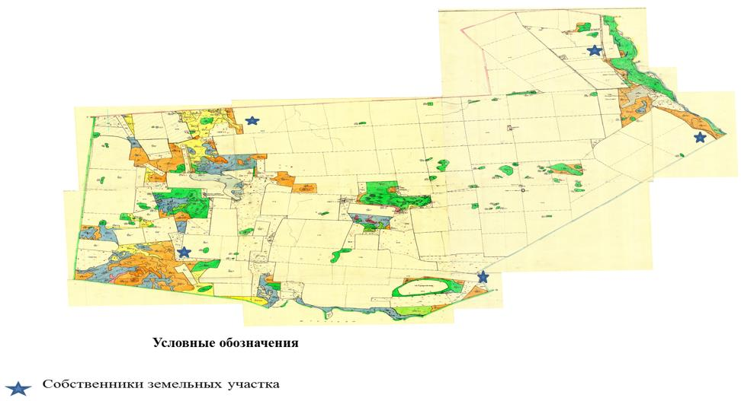

Приложение 8
к постановлению акимата
Нуринского района
№ 01/01 от "05" января 2018 года
Схема расположения пастбищ на территории сельского округа Каракойынский Нуринского района в разрезе категории земель, собственников земельных участков

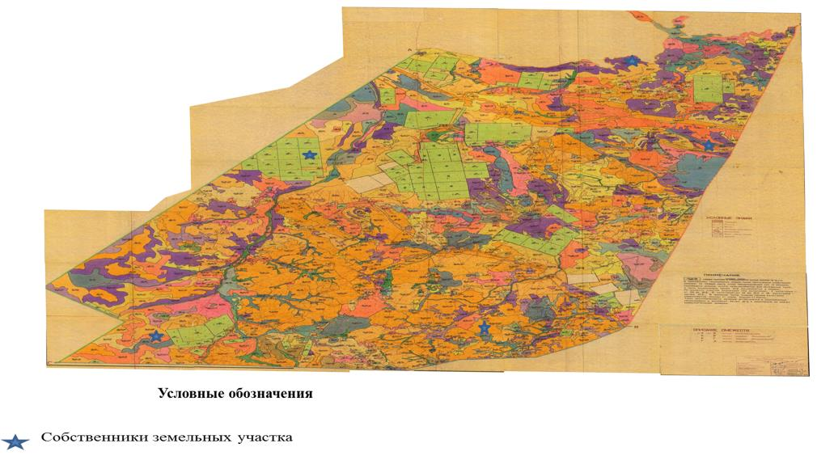

Приложение 9
к постановлению акимата
Нуринского района
№ 01/01 от "05" января 2018 года
Схема расположения пастбищ на территории сельского округа Каройский Нуринского района в разрезе категории земель, собственников земельных участков.

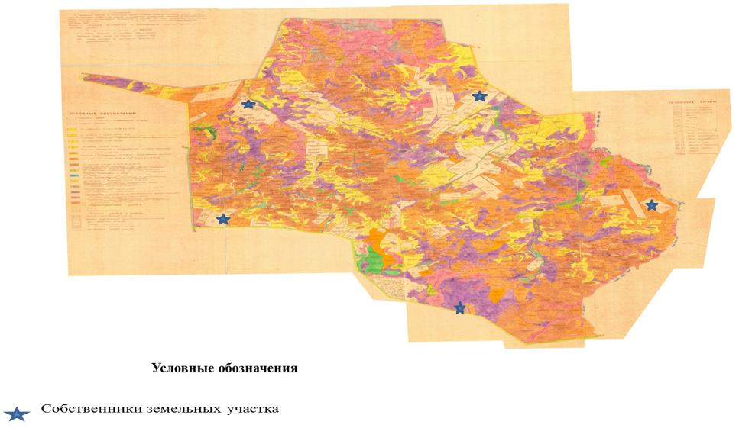

Приложение 10
к постановлению акимата
Нуринского района
№ 01/01 от "05" января 2018 года
Схема расположения пастбищ на территории сельского округа Кенжарыкский Нуринского района в разрезе категории земель, собственников земельных участков.

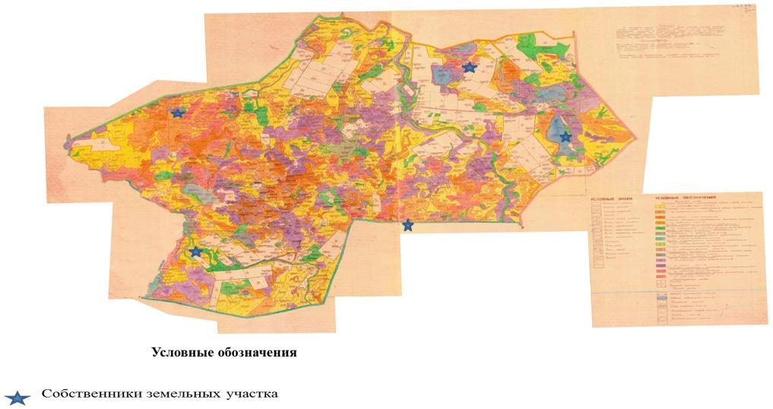

Приложение 11
к постановлению акимата
Нуринского района
№ 01/01 от "05" января 2018 года
Схема расположения пастбищ на территории сельского округа Кировский Нуринского района в разрезе категории земель, собственников земельных участков

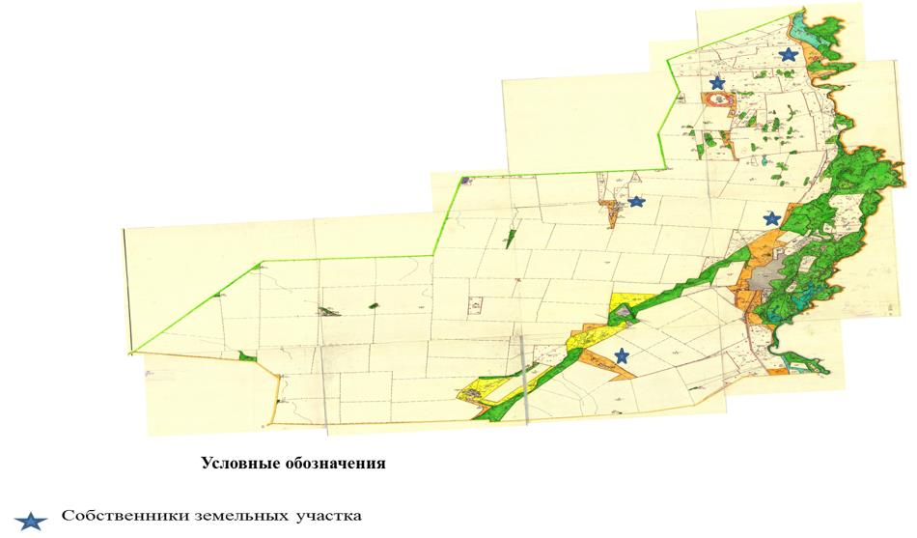

Приложение 12
к постановлению акимата
Нуринского района
№ 01/01 от "05" января 2018 года
Схема расположения пастбищ на территории сельского округа Корганжарский Нуринского района в разрезе категории земель, собственников земельных участков

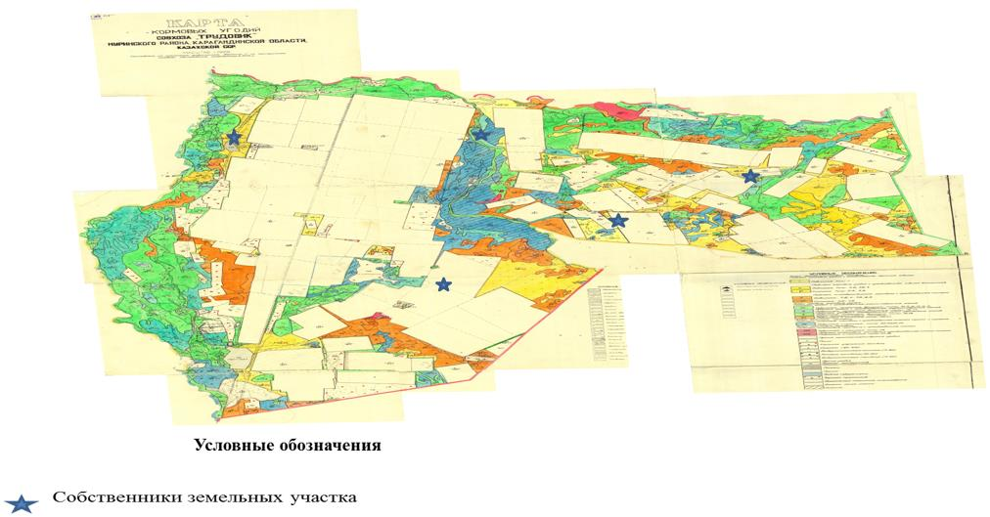

Приложение 13
к постановлению акимата
Нуринского района
№ 01/01 от "05" января 2018 года
Схема расположения пастбищ на территории сельского округа Куланутпесский Нуринского района в разрезе категории земель, собственников земельных участков.

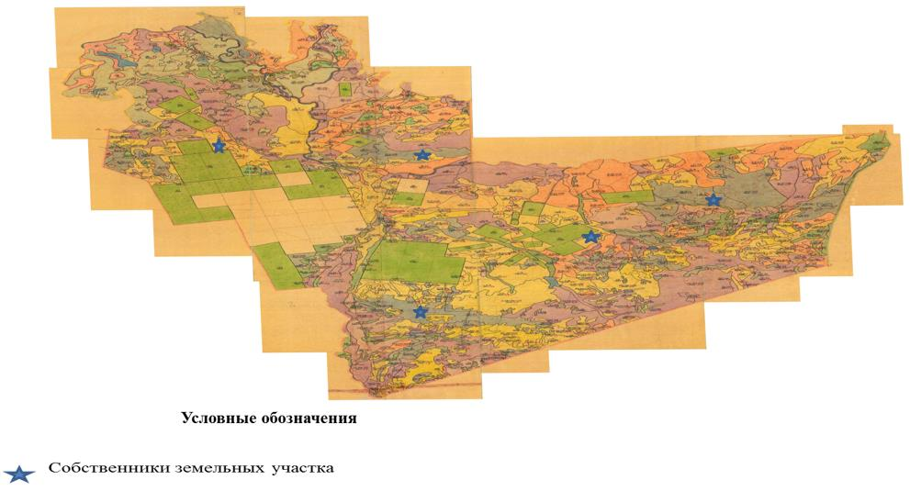

Приложение 14
к постановлению акимата
Нуринского района
№ 01/01 от "05" января 2018 года
Схема расположения пастбищ на территории сельского округа Кызылтальский Нуринского района в разрезе категории земель, собственников земельных участков.

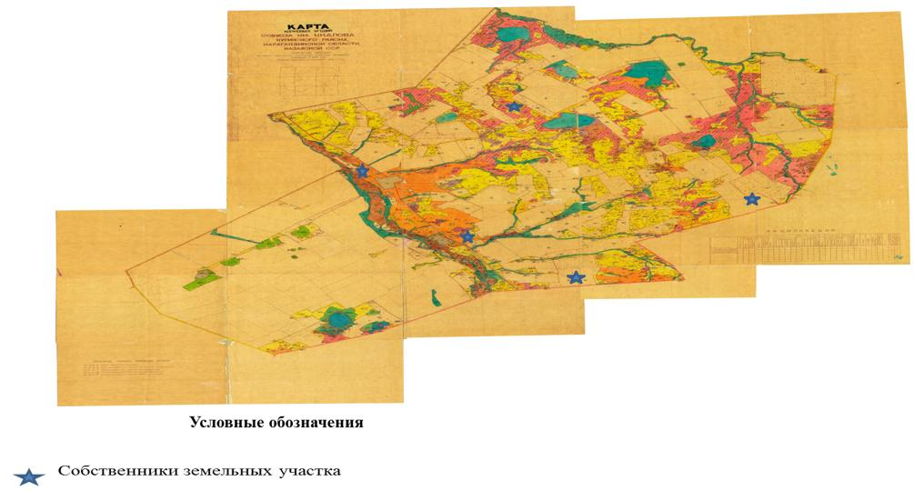

Приложение 15
к постановлению акимата
Нуринского района
№ 01/01 от "05" января 2018 года
Схема расположения пастбищ на территории сельского округа Новокарповский Нуринского района в разрезе категории земель, собственников земельных участков

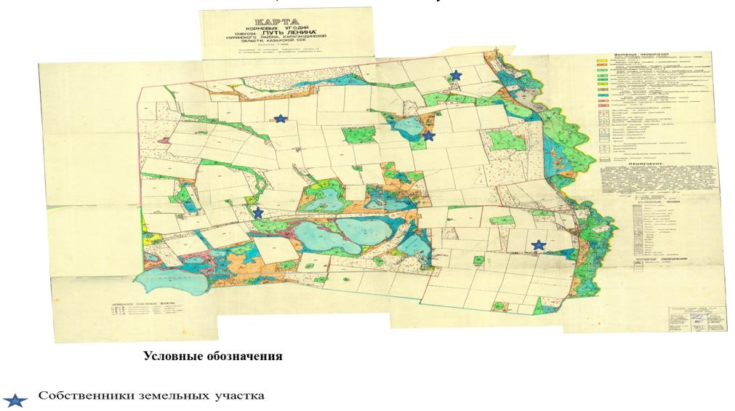

Приложение 16
к постановлению акимата
Нуринского района
№ 01/01 от "05" января 2018 года
Схема расположения пастбищ на территории сельского округа Пржевальский Нуринского района в разрезе категории земель, собственников земельных участков

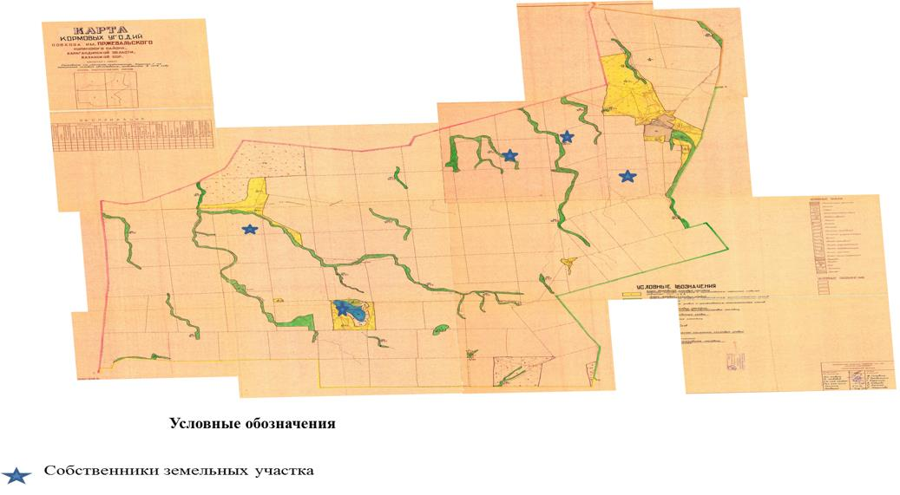

Приложение 17
к постановлению акимата
Нуринского района
№ 01/01 от "05" января 2018 года
Схема расположения пастбищ на территории сельского округа Соналинский Нуринского района в разрезе категории земель, собственников земельных участков

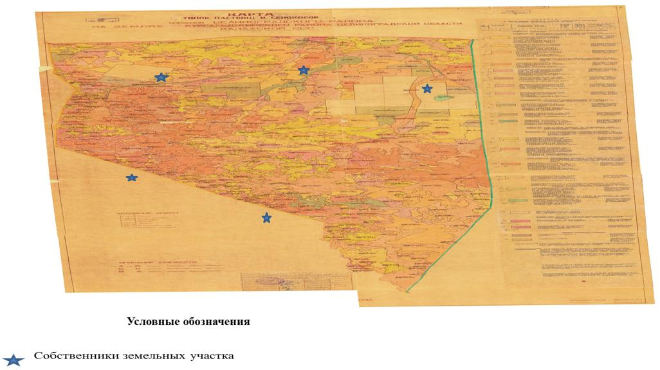

Приложение 18
к постановлению акимата
Нуринского района
№ 01/01 от "05" января 2018 года
Схема расположения пастбищ на территории поселка Нура Нуринского района в разрезе категории земель, собственников земельных участков.

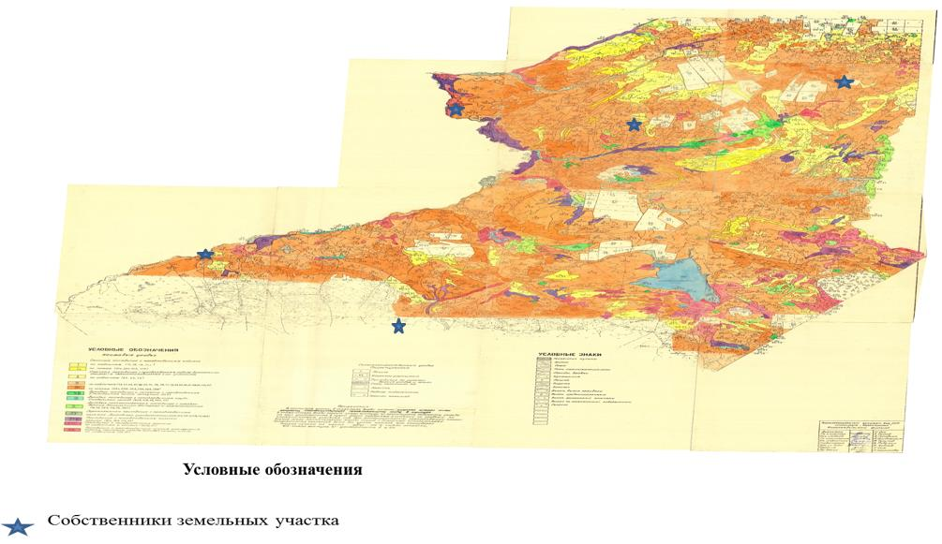

Приложение 19
к постановлению акимата
Нуринского района
№ 01/01 от "05" января 2018 года
Схема расположения пастбищ на территории сельского округа Талдысайский Нуринского района в разрезе категории земель, собственников земельных участков

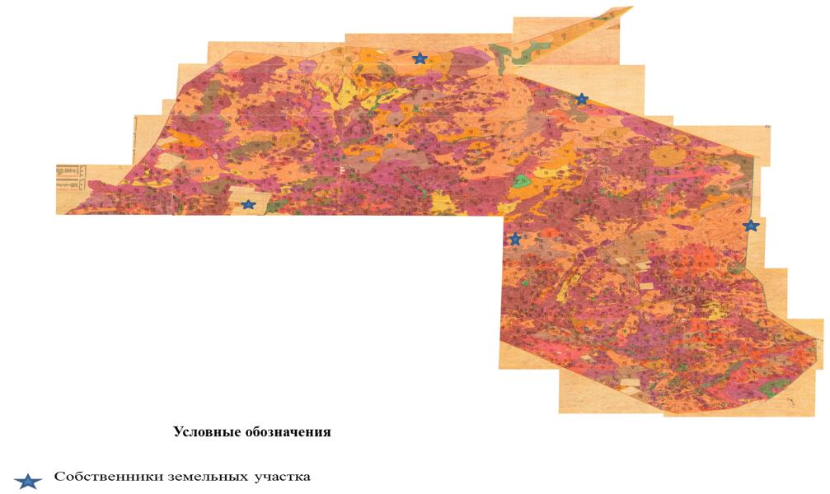

Приложение 20
к постановлению акимата
Нуринского района
№ 01/01 от "05" января 2018 года
Схема расположения пастбищ на территории сельского округа Тассуатский Нуринского района в разрезе категории земель, собственников земельных участков.

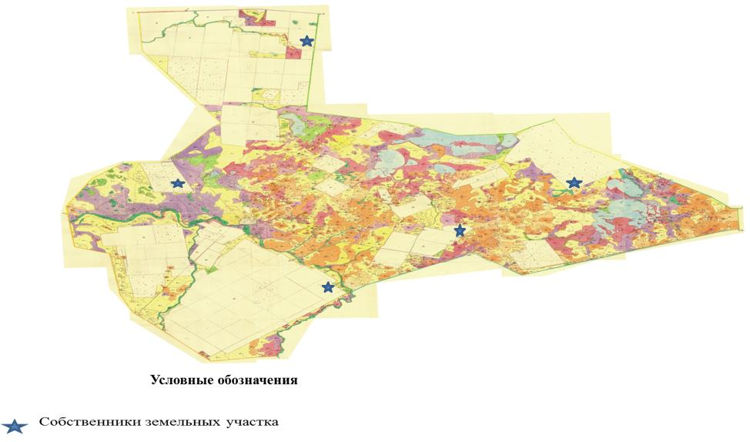

Приложение 21
к постановлению акимата
Нуринского района
№ 01/01 от "05" января 2018 года
Схема расположения пастбищ на территории сельского округа Сарыозенский Нуринского района в разрезе категории земель, собственников земельных участков.

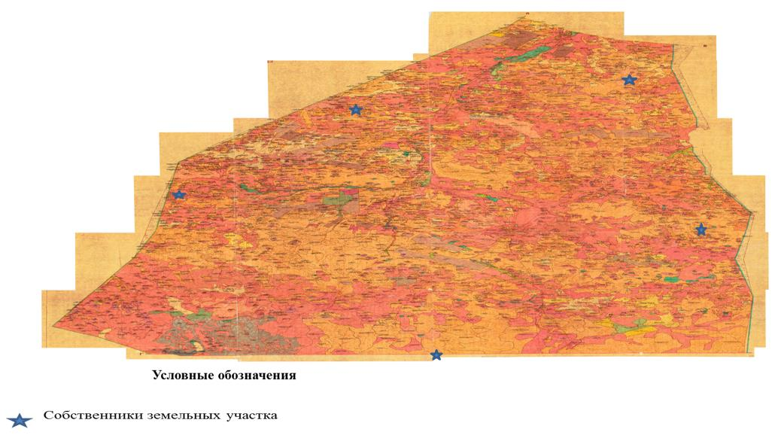

Приложение 22
к постановлению акимата
Нуринского района
№ 01/01 от "05" января 2018 года
Схема расположения пастбищ на территории сельского округа Черниговский Нуринского района в разрезе категории земель, собственников земельных участков.

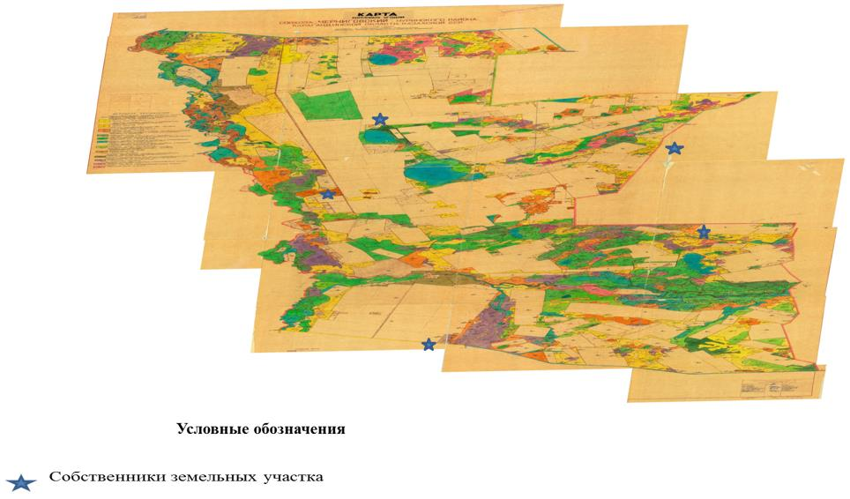

Приложение 23
к постановлению акимата
Нуринского района
№ 01/01 от "05" января 2018 года
Схема расположения пастбищ на территории сельского округа Шахтерский Нуринского района в разрезе категории земель, собственников земельных участков

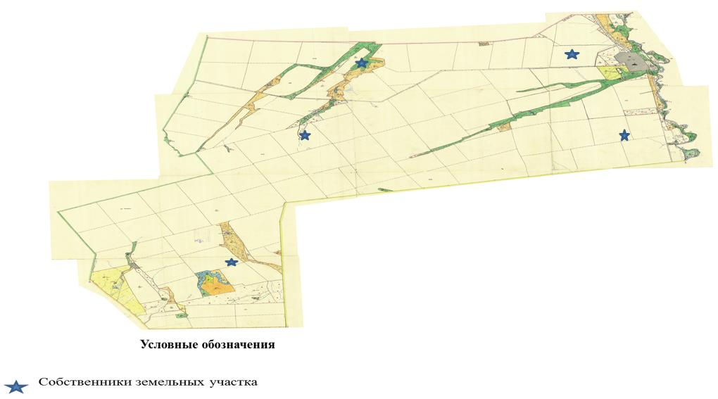

Приложение 24
к постановлению акимата
Нуринского района
№ 01/01 от "05" января 2018 года
Схема расположения пастбищ на территории сельского округа Шубаркульский Нуринского района в разрезе категории земель, собственников земельных участков.

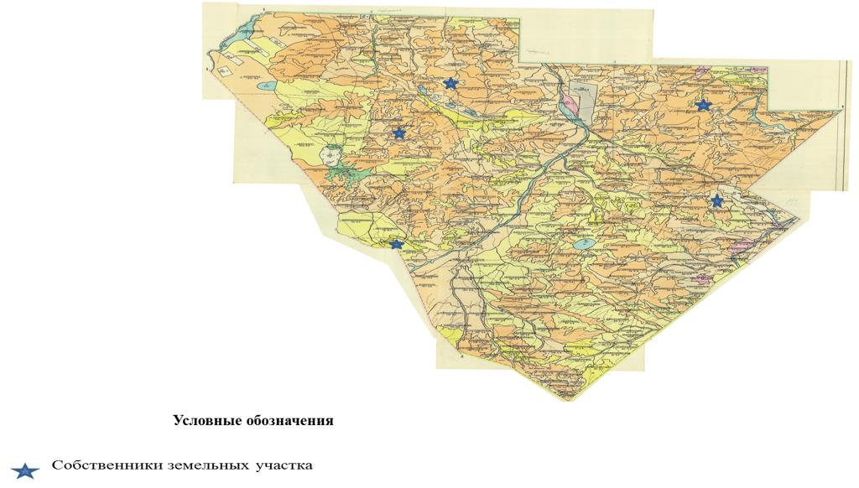

Приложение 25
к постановлению акимата
Нуринского района
№ 01/01 от "05" января 2018 года
Схема расположения пастбищ на территории сельского округа Энтузиастский Нуринского района в разрезе категории земель, собственников земельных участков

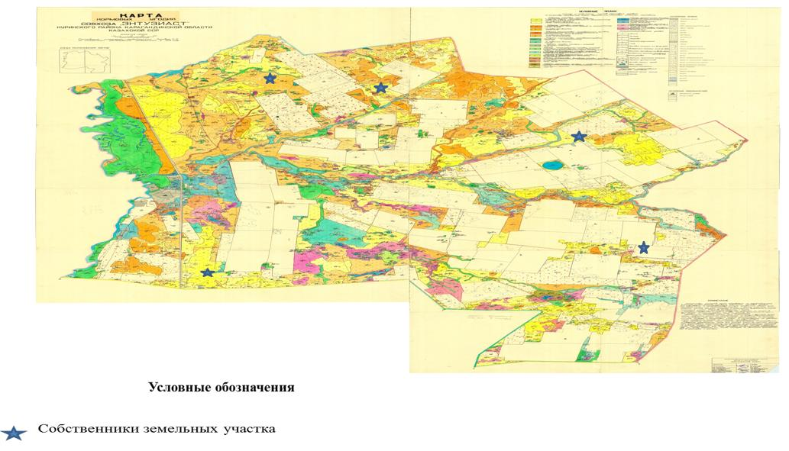

© 2012. РГП на ПХВ «Институт законодательства и правовой информации Республики Казахстан» Министерства юстиции Республики Казахстан

